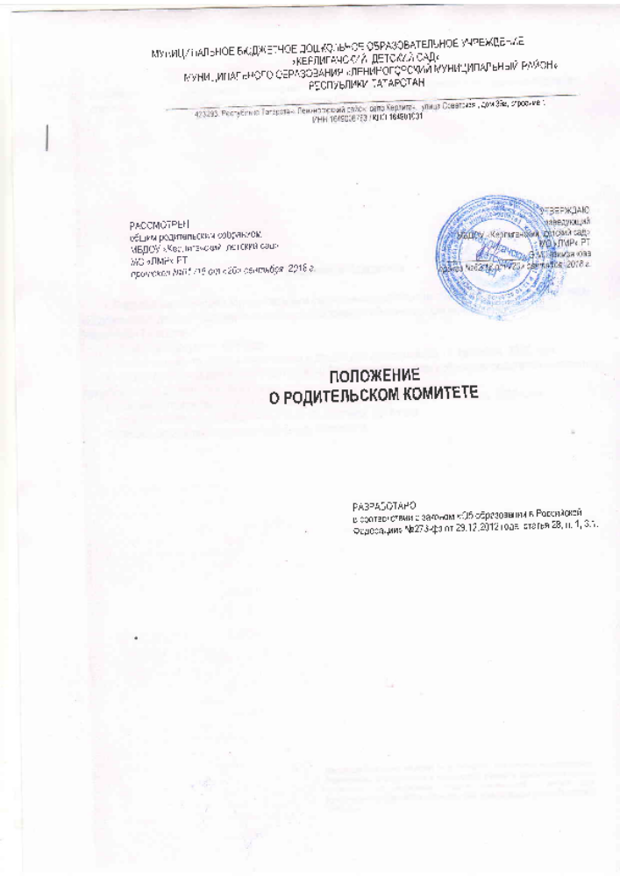

2.

Назначение документа: | Настоящее Положение является нормативным документом, регламентирующим работу родительского комитета ДОУ

Сведения о Положении

1. Разработано и внесено Муниципальным бюджетным дошкольным образовательным учреждением «Керлигачский детский сад» муниципального образования «Лениногорский муниципальный район» Республики Татарстан.
2. Первичный документ, оригинал.
3. Проект документа издан в Учреждении и роздан для ознакомления 15 сентября 2018 года.
4. Проект документа рассмотрен (согласован) Общим родительским собранием родителей и законных представителей 20 сентября 2018 года
6. Документ утвержден на уровне Учреждения и введен в действие 20 сентября 2018 года.
приказом заведующего ДОУ №62/18 от 20 сентября 2018 года.
7. Общее количество страниц с титульным листом – 4.

Настоящее Положение не может быть полностью или частично воспроизведено, тиражировано, распространено и использовано в качестве официального издания (документа) без разрешения «МБДОУ «Керлигачский детский сад» муниципального образования «Лениногорский муниципальный район» Республики Татарстан

3.

1. ОБЩИЕ ПОЛОЖЕНИЯ
1.1. Положение разработано в соответствии с:
законом Российской Федерации «Об образовании в Российской Федерации» от 29.12.2012 года с изменениями и дополнениями.
Федеральными государственными образовательными стандартами дошкольного образования;
уставом ДОУ.
1.2 Родительский комитет Муниципального бюджетного дошкольного образовательного учреждения «Керлигачский детский сад» муниципального образования «Лениногорский муниципальный район» Республики Татарстан (далее ДОУ), постоянный коллегиальный орган общественного самоуправления, действующий в целях развития и совершенствования образовательного и воспитательного процесса, взаимодействия родительской общественности и детского сада, оказания всесторонней помощи в работе по совершенствованию механизмов управления качеством образования на основе системы показателей и индикаторов в условиях расширения общественного участия в оценивании деятельности ДОУ.
1.3. Деятельность родительского комитета осуществляется в соответствии с Конвенцией ООН о правах ребенка и настоящим Положением.
1.4. Родительский комитет объединяет интересы общества в решении проблем обучения, воспитания и развития подрастающего поколения дошкольного возраста с учетом социальных, культурных особенностей, традиций муниципалитета. Помогает ДОУ стать открытой динамичной системой.

2. ВЗАИМОСВЯЗЬ С ДРУГИМИ ОРГАНАМИ САМОУПРАВЛЕНИЯ
2.1. Родительский комитет ДОУ организует взаимодействие с другими органами самоуправления ДОУ:
педагогическим Советом;
Общим собранием (конференцией) работников ДОУ;
Общим собранием родителей (законных представителей);
через участие представителей на заседаниях педагогического Совета, Общего собрания родителей (законных представителей) Общего собрания (конференция) работников ДОУ.

3. ЦЕЛЬ, ЗАДАЧИ РОДИТЕЛЬСКОГО КОМИТЕТА ДОУ
3.1. Целью родительского комитета является:
защита всякого рода педагогических инноваций (получение обратной связи от родителей по вопросам организации образовательного процесса в ДОУ).
содействие педагогической пропаганде для успешного решения задачи всестороннего развития детей дошкольного возраста.
3.2. Основными задачами родительского комитета являются:
участие в обсуждение устава и других локальных актов ДОУ, касающиеся взаимодействия с родительской общественностью
участие в подведении итогов деятельности детского сада за учебный год по вопросам работы с родительской общественностью,
участие в совместных с родителями (законными представителями) мероприятиях в детском саду, оказание помощи ДОУ в работе с неблагополучными семьями.

4. ФУНКЦИИ (ОБЯЗАННОСТИ) РОДИТЕЛЬСКОГО КОМИТЕТА ДОУ
4.1. В обязанности родительского комитета ДОУ входит:
оказание помощи работникам ДОУ в взаимодействии с общественность
организация работы с родителями (законными представителями) воспитанников, посещающих ДОУ, по разъяснению их прав и обязанностей, значению всестороннего воспитания ребенка в семье, взаимодействию семьи и ДОУ в вопросах воспитания.
оказание помощи детскому саду в работе с неблагополучными семьями.
Родительский комитет ДОУ собирается не реже 2 раз в год. Протоколы родительского комитета входят в номенклатуру дел детского сада

5. ЧЛЕНЫ РОДИТЕЛЬСКОГО КОМИТЕТА ДОУ, ИХ ПРАВА И ОБЯЗАННОСТИ
5.1. Родительский комитет ДОУ избирается в течение сентября месяца на общем собрании родителей (законных представителей) простым большинством голосов сроком на один год.

4.
5.2. В состав Родительского комитета ДОУ входят родители (законные представители) воспитанников.
5.3. Из своего состава Родительского комитета ДОУ избирает председателя, заместители председателя, секретарь.
5.4. За 10 дней до собрания, на котором предполагается избрание Родительского комитета ДОУ, вывешиваются списки кандидатов в комитет.
5.5. Родительские комитеты в группах избираются на обще групповых родительских собраниях в количестве, соответствующем решению собрания. Избранные члены группового родительского комитета выбирают председателя и секретаря. На обще групповом родительском собрании избирается также один или более представителей в Родительский комитет ДОУ.
5.6. Избранные представители групповых родительских комитетов составляют Родительский комитет ДОУ, избирающий председателя комитета, заместителя председателя, секретаря, председателей комиссий, которые считает необходимым создать.
5.7. Количество членов родительского комитета ДОУ определяется общим собранием родителей (законных представителей), при этом от каждой группы детей в родительский комитет избирается не менее одного представителя.
5.8. Осуществление членами родительского комитета ДОУ своих функций производится на безвозмездной основе.
5.9. Члены родительского комитета ДОУ имеют право:
участвовать в деятельности во всех проводимых им мероприятиях;
избирать и быть избранным в руководящие органы родительского комитета;
обсуждать любые вопросы деятельности родительского комитета и вносить предложения по улучшению его работы;
5.10. Члены родительского комитета ДОУ обязаны:
принимать участие в работе родительского комитета и выполнять его решения,
участвовать в мероприятиях, проводимых родительским комитетом ДОУ или родительскими комитетами групп, а также в реализации проектов и программ родительского комитета детского сада.
5.11. Председатель родительского комитета ДОУ:
организует выполнение решений, принятых на предыдущем заседании родительского комитета,
взаимодействует с учредителем, педагогическим советом детского сада и другими лицами, и организациями по вопросам функционирования и развития ДОУ,
координирует деятельность родительского комитета, осуществляет работу по реализации программ, проектов, планов,
5.12. Председатель имеет право делегировать свои полномочия членам родительского комитета.

6. ОРГАНИЗАЦИЯ РАБОТЫ РОДИТЕЛЬСКОГО КОМИТЕТА ДОУ
6.1. Родительский комитет ДОУ созывается Председателем по мере необходимости, но не реже двух раз в год.
6.2. Родительский комитет ДОУ правомочен, если на нём присутствуют 2/3 участников родительского комитета ДОУ. Голосование проводится по принципу: один участник - один голос.
6.3. Решения родительского комитета ДОУ принимаются тайным или открытым голосованием
большинством голосов присутствующих. Форму голосования родительский комитет ДОУ устанавливает в каждом конкретном случае.
6.4. Решения родительского комитета ДОУ должны согласовываться с администрацией детского сада.
6.5. Изменения и дополнения в Положение о родительском комитете ДОУ рассматриваются на Общем собрании родителей (законных представителей),
регистрируется в протоколе собрания и утверждаются заведующим.

7. ДЕЛОПРОИЗВОДСТВО
7.1. Родительский комитет ДОУ ведет протоколы своих заседаний, которые хранятся в делах детского сада
7.2. Заведующий детским садом определяет место хранения протоколов.
7.3. Ответственность за делопроизводство в родительском комитете ДОУ возлагается на председателя родительского комитета или секретаря.
7.4. Планы, учёт работы родительского комитета ДОУ, протоколы заседаний и другая документация хранятся в детском саду и сдаются при приёме и сдаче дел при смене состава Родительского комитета ДОУ.

